JIK. 2020;9 (2):148 - 153



J U R N A L I L M U K O M P U T E R

**( C O M P U T E R S C I E N C E J O U R N A L )**

[http://jik.htp.ac.id](http://jik.htp.ac.id/)

**PENERAPAN DATA MINING UNTUK PENGELOMPOKAN DATA REKAM MEDIS PASIEN BERDASARKAN JENIS PENYAKIT DENGAN ALGORITMA CLUSTERING**

**(Studi Kasus : Poli Klinik PT.Inecda)**

**Rian Ordila1, Refni Wahyuni2, Yuda Irawan3, Maulita Yulia Sari4 1,2,3Teknik Informatika, STMIK Hang TuahPekanbaru**

**4Sistem Informasi, STMIK Hang TuahPekanbaru** [**Email**](http://gunadiwidi@yahoo.co.id3/) **:**

[**rian.68x@gmail.com1,**](mailto:rian.68x@gmail.com) [**refniabid@gmail.com2,**](mailto:refniabid@gmail.com) [**yudairawan89@gmail.com3,**](mailto:yudairawan89@gmail.com)[**maulita.yuliasaei23@gmail.com4**](mailto:maulita.yuliasaei23@gmail.com)

## Abstract

*Data Mining is a method of processing data to ﬁnd hidden patterns from the data. Medical Record is a ﬁle containing records and documents about patient identity, examination, treatment, actions, other services that have been provided to patients. PT.Inecda clinic clinic accepts 20 patients up to 40 patients in one day, in one month it can reach 600 patients up to 750 patients, whereas in one year PT.Inecda poly clinic can receive approximately 8,400 patients in one year. K-Means Clustering is a method of analyzing data or the method of Data Mining that performs the modeling process without supervision (unsupervised) and is one of the methods that group databy partitioning the system. The result is groupingusing K-Means Clusteringand RapidMiner which can help to make groupings based on region, type of disease and age.*

**Keywords:** *Data Mining, K-Means Clustering, RapidMiner, dan Rekam Medis.*

## Abstrak

Data Mining adalah suatu metode pengolahan data untuk menemukan pola yang tersembunyi dari data tersebut. Rekam Medis adalah berkas yang berisikan catatan dan dokumen tentang identitas pasien, pemeriksaan, pengobatan, tindakan, pelayanan lain yang telah diberikan kepada pasien. Poli klinik PT.Inecda menerima pasien sebanyak 20 pasien s/d 40 pasien dalam satu hari, dalam satu bulan bisa mencapai 600 pasien s/d 750 pasien, sedangkan dalam satu tahun Poli klinik PT.Inecda bisa menerima pasien kurang lebih sekitar 8.400 pasien dalam satu tahun. K-Means Clustering adalah suatu metode penganalisaan data atau metode Data Mining yang melakukan proses pemodelan tanpa supervisi (unsupervised) dan merupakan salah satu metode yang melakukan pengelompokan data dengan sistem partisi. Hasilnya adalah melakukan pengelompokan dengan menggunakan K-Means Clustering dan RapidMiner yang dapat membantu melakukan pengelompokan berdasarkan wilayah, jenis penyakit dan Umur.

**Keywords:** Data Mining, K-Means Clustering, Medical Records, and RapidMiner.

https://doi.org/10.33060/JIK/2020/Vol9.Iss2.181 E-ISSN : 2579 - 3918 | P-ISSN : 2302 - 710X

JIK, Vol. 9, No. 2

Oktober 2020

**149**

### PENDAHULUAN

Rekam medis atau biasa di sebut dalam bidang kesehatan adalah ICD (*International Calssification Diseases*) merupakan rekaman dari riwayat pasien yang melakukan pengobatan di rumah sakit maupun klinik. Bahasa medis yang biasa dilakukan oleh dokter dalam melakukan diagnosa kemudian memberikan tindakan atas penyakit yang diderita pasien berupa bahasa kedokteran (rekam medis) yang selanjutnya hasil tersebut di kodekan oleh seorang ahli rekam medis menjadi kode-kode ICD. Kode ini adalah bahasa standart yang biasa digunakan oleh semua dokter meskipun bukan dokter spesialis untuk membacanya sesuai dengan aturan-aturan yang berlaku pada kode tersebut (ICD).

Poliklinik PT.Inecda terletak di Desa Tani Makmur Kecamatan Rengat Barat Kabupaten Indragiri Hulu. Poli Klinik PT.Inecda merupakan suatu layanan Kesehatan yang di sediakan PT.Inecda untuk karyawan. Poli Klinik PT.Inecda memberikan pelayanan kedokteran berupa pemeriksaan kesehatan, pengobatan dan penyuluhan kepada karyawan, pasien atau masyarakat yang bekerja di PT.Inecda agar tidak terjadi penularan dan komplikasi penyakit, serta meningkatkan pengetahuan dan kesadaran masyarakat dalam bidang kesehatan. Pelayanan kesehatan dilakukan oleh dokter dan perawat yang memiliki sertifikat dan kompetensi yang dibutuhkan untuk pelayanan kesehatan.

Poli klinik PT.Inecda menerima pasien sebanyak 20 pasien s/d 40 pasien dalam satu hari, dalam satu bulan bisa mencapai 600 pasien s/d 750 pasien, sedangkan dalam satu tahun Poli klinik PT.Inecda bisa menerima pasien kurang lebih sekitar 8.400 pasien dalam satu tahun. Pada tahun 2018 data pasien yang yang peneliti dapatkan ada sekitar 6.318 pasien.

Algoritma Clustering atau K-Meansdi gunakan penulis dalam penelitian ini. Metode ini digunakan penulis untuk membagi data rekam medis pasien menjadi subset data berdasarkan kesamaan atau kemiripan yang telah ditentukan sebelumnya.Sehingga dapat mempermudah dalam menemukan informasi baru berdasarkan data rekam medis pasien yang ada di Poli Klinik PT.Inecda,agar dapat membantu pihak poli Klinik PT.Inecda dalam melakukan pengelompokan pasien berdasarkan jenis- jenis penyakit yang ada.

Berdasarkan permasalahan diatas, maka penulis tertarik untuk mengangkat ke dalam suatu penelitian dengan judul “Penerapan Data Mining untuk Pengelompokan Data Rekam Medis Pasien Berdasarkan jenis Penyakit dengan Algoritma Clustering”.

### METODE PENELITIAN

CRISP-DM (Cross Industry Standard Proses for Data Mining) adalah metode yang di gunakan penulis dalam penelitian ini . CRISP-DM merupakan suatu metodologi data mining yang

disusun oleh konsorsium perusahaan yang didirikan oleh Komisi Eropa pada tahun 1996 dan telah ditetapkan sebagai proses standar dalam data mining. Menurut Larose, data mining memiliki enam fase CRISP-DM, yaitu:

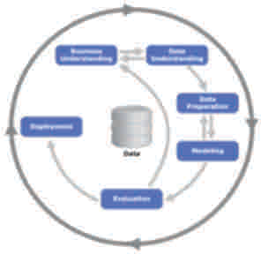

#### Tahapan metode CRISP-DM

Keterangan:

1. Fase Pemahaman Bisnis (Business *business understanding*), Pemahaman bisnis (*business understanding*), tahap pertama dalam proses CRISP-DM yang juga dapat disebut sebagai tahap pemahaman bisnis (penelitian). Pada fase ini peneliti harus memahami tujuan proyek (penelitian) dan kebutuhan tujuan bisnis (penelitian). Tujuan proyek (penelitian) untuk mengetahui apa saja jenis-jenis penyakit yang ada di Poli Klinik PT.Inecda. Kebutuhan tujuan bisnis (penelitian) ini untuk mengetahui berdasarkan pola dari penyakit pasien berdasarkan pada wilayah, jenis kelamin, dan klasifikasi umur.
2. Fase Pemahaman Data (*Data Understanding Phase*), Pada fase ini data yang akan diuji harus membuat target dari data rekam medis pasien dan fokus pada variabel atau sampel data yang akan diambil. Setelah itu sampel data rekam medis tersebut dicleaning target data dengan tujuan untuk mendapatkan data yang konsisten.
3. Fase Pengolahan Data (*Data Preparation Phase*), Setelah melakukan fase pemahaman dari data rekam medis pasien, maka pada fase pengolahan data ini membuat dataset final yang akan diterapkan ke dalam pemodelan data. Dari data mentah awal dan selanjutnya akan melakukan proses data mining.
4. Fase Pemodelan (Modeling Phase), Pada fase pemodelan ini peneliti melakukan pemilihan teknik data mining dan metode Data Mining Association Rules dengan menggunakan Algoritma Clustering.
5. Fase Evaluasi (Evaluation Phase), Fase Evaluasi ini akan mengevaluasi dan meneliti untuk menyakinkan kalau tahap pemodelan dari data rekam medis pasien yang digunakan memenuhi tujuan dari penelitian.
6. Fase Penyebaran (Deployment Phase) Deployment merupakan tahapan akhir dalam pembuatan laporan hasil dari data Rekam Medis Pasien yang telah diolah. Laporan akhir yang berisi pengelompokan pada data dalam proses data mining. **PERHITUNGAN DAN IMPLEMENTASI**

Dari analisa dan pehitungan yang telah dilakukan, hasil pengujian manual dan menggunakan software RapidMiner

[http://jik.htp.ac.id](http://jik.htp.ac.id/)

Rian Ordila, *et al* Penerapan Data Mining Untuk Pengelompokan Data Rekam Medis Pasien Berdasarkan Jenis Penyakit Dengan Algoritma Clustering (Studi Kasus : Poli Klinik PT.Inecda)

**150**

adalah sebagai berikut:

#### 1. Perhitungan CLuster

Menentukan nilai Nilai Cluster pertama dengan random di ambil dari data rekam medis pasien.ClusterBalitaAnak- AnakDewasacluster 1748281083cluster 200571cluster 3775206cluster 430371Tabel cluster awal

Setelah di ketahui nilai K dan pusat cluster awal , selanjutnya mengukur jarak antara pusat cluster menggunakan rumus euclidian distance, kemudian akan di dapatkan jarak , yaitu CI, C2 dan C3 yaitu:

Rumus Euclidician Distance :

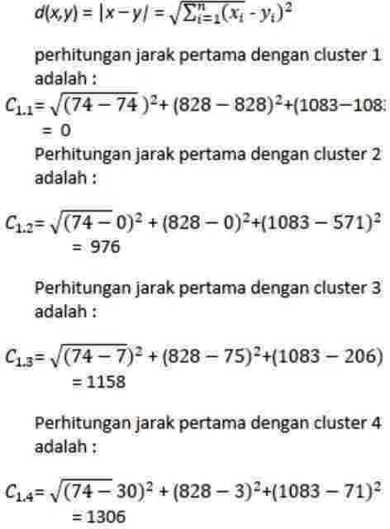

Dan selanjutnya di lanjukan menghitung pusat awal cluster hingga mendapatkan hasil matrik jarak. Dan dari perhitungan ini Jarak hasil perhitungan akan di lakukan perbandingan dan di pilih jarak terdekat antara data dengan pusat cluster, jika ini menunjukkan bahwa data tersebut berada dalam satu kelompok dengan pusat cluster terdekat. Dengan cara membandingkan hasil cluster dan di ambil nilai yang paling terkecil. Berikut akan di tampilkan data Matriks, nilai 1 berarti data tersebut berada dalam grup (kelompok data).

#### Tabel pengelompokan data berdasarkan cluster terdekat

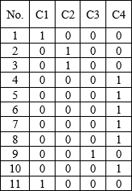

Berdasarkan pada matriks yang di dapatkan dari tabel di atas maka di dapatkan cluster baru sebagai berikut C1 dan C2 (C1 : 1 dan 11 dan C2 : 2, 3, 4, 5, 6, 7, 8, 9 dan 10). Dari pengelompokan tersebut maka dilakukan perhitungan dan di maka didapatkan pusat cluster baru dalam matrik tabel sebagai berikut :

#### Tabel cluster baru

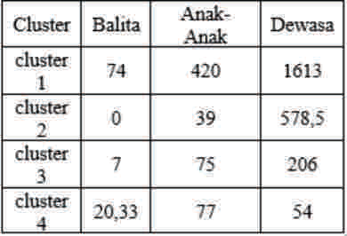

Iterasi selanjutnya dilakukan dengan cara yang sama hingga tidak ada perubahan data dalam suatu cluster.

1. RapidMiner

Menggunakan RapidMiner K-Means Clustering untuk melakukan perhitungan. Dengan menggunakan pemodelan k- means clustering seperti, dengan inisialisasi jumlah cluster sebanyak 4 buah, maka didapatkan hasil dengan cluster yang terbentuk adalah 4, sesuai dengan pendefinisian nilai k dengan jumlah cluster_0 ada 2033 item, cluster_1 ada 2218 item, cluster_2 666 item dan cluster_4 1401 dengan total jumlah data adalah 6318.

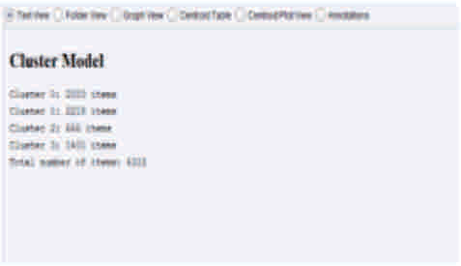

#### Hasil data cluster K-Means dalam implementasi RapidMiner

Dengan menggunakan RapidMiner Clustering makan di dapatkan hasil cluster sebagai berikut:

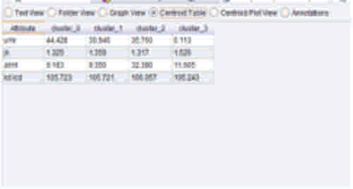

#### Gambar Hasil perhitungan antara jarak cluster dan centroid

Dari gambar diatas di dapatkan hasil cluster berdasarkan cluster yang sudah di tentukan (C1, C2, C3 dan C4) seperti gambar berikut :

J**URNAL ILMU KOMPUTER**

C O M P U T E R S C I E N C E J O U R N A L

JIK, Vol. 9, No. 2

Oktober 2020

**151**

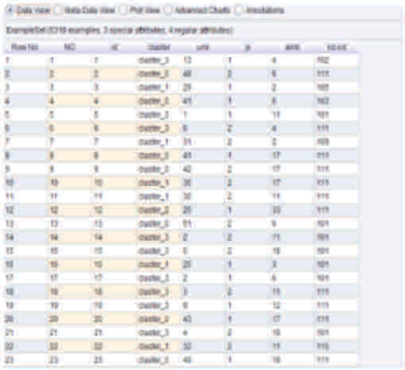

#### Gambar Data Cluster RapidMiner

Dari gambar di atas mengasilkan data yang telah di kelompokkan berdasarkan cluster (C1, C2, C3 dan C4) dengan jumlah 6318 data dengan 3 Cluster.

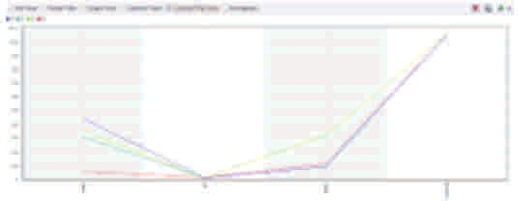

#### Gambar Graﬁk data hasil Clustering K-Means

Dari data cluster yang di gunakan maka di dapatkan garafik seperti gambar di atas dengan menggunakan RapidMiner Clustering K-Means.

#### HASIL CLUSTER

Adapun hasil cluster menggunakan RapidMiner dapat di lihat pada tabel berikut yaitu :

#### Tabel cluster_0

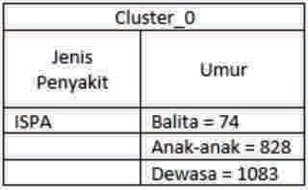

Pada tabel Cluster_0 terdapat pengelompokkan dengan jenis penyakit ISPA berdasarkan karakeristik umur yaitu balita 74 pasien, anak-anak 828 Pasien dan dewasa 1085 pasien dengan jumlah pasien ISPA keseluruhan adalah 1985 pasien.

#### Tabel cluster_1

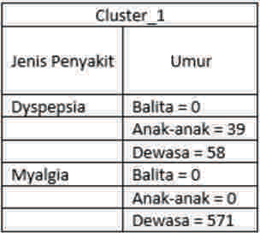

Pada tabel Cluster_1 terdapat pengelompokkan dengan jenis penyakit yaitu Dyspepsia & Myalgia yang pertama Dyspepsia berdasarkan karakeristik umur yaitu balita 0 pasien, anak-anak 39 Pasien dan dewasa 58 pasien dengan jumlah pasien Dyspepsia keseluruhan adalah 97 pasien, dan yang ke dua adalah Myalgia berdasarkan karakeristik umur yaitu balita 0 pasien, anak-anak 0 Pasien dan dewasa 571 pasien dengan jumlah pasien Dyspepsia keseluruhan adalah 571 pasien.

#### Tabel cluster_2

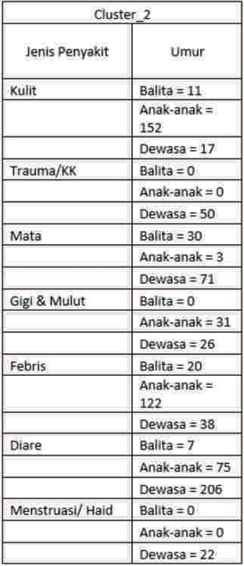

Pada tabel Cluster_2 terdapat pengelompokkan dengan jenis penyakit yaitu Kulit, Trauma/ KK (kecelakaan kerja), Mata, Gigi & Mulut, Febris, Diare, Menstruasi/Haid. Kulit berdasarkan karakeristik umur yaitu balita 11 pasien, anak-anak 152 Pasien dan dewasa 17 pasien dengan jumlah pasien Penyalit Kulit keseluruhan adalah 180 pasien. Trauma/KK (Kecelakaan Kerja) berdasarkan karakeristik umur yaitu balita 0 pasien, anak-anak 0 Pasien dan dewasa 50 pasien dengan jumlah pasien Trauma/KK (Kecelakaan Kerja) keseluruhan adalah 50 pasien.

Penyakit Mata berdasarkan karakeristik umur yaitu balita 30 pasien, anak-anak 3 Pasien dan dewasa 71 pasien dengan jumlah pasien Penyakit Mata keseluruhan adalah 104 pasien. Gigi & Mulut berdasarkan karakeristik umur yaitu balita 0 pasien, anak- anak 31 Pasien dan dewasa 26 pasien dengan jumlah pasien Gigi & Mulut keseluruhan adalah 57 pasien. Febris berdasarkan karakeristik umur yaitu balita 20 pasien, anak-anak 122 Pasien dan dewasa 38 pasien dengan jumlah pasien Febris keseluruhan adalah 180 pasien.

Selanjutnya Diare berdasarkan karakeristik umur yaitu balita 7 pasien, anak-anak 75 Pasien dan dewasa 206 pasien dengan jumlah pasien Penyakit Diare keseluruhan adalah 104 pasien, dan

[http://jik.htp.ac.id](http://jik.htp.ac.id/)

Rian Ordila, *et al* Penerapan Data Mining Untuk Pengelompokan Data Rekam Medis Pasien Berdasarkan Jenis Penyakit Dengan Algoritma Clustering (Studi Kasus : Poli Klinik PT.Inecda)

**152**

yang terakhir adalah Menstruasi/Haid berdasarkan karakeristik umur yaitu balita 0 pasien, anak-anak 0 Pasien dan dewasa 206 pasien dengan jumlah pasien Menstruasi/Haid keseluruhan adalah 206 pasien.

#### Tabel cluster_3

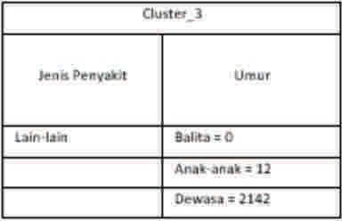

Pada tabel Cluster_3 terdapat jenis penyakit Lain-lain yang di maksud adalah jenis penyakit yang jarang di Poli Klinik PT.Inecda seperti ,Batuk, Demam, Sakit Tenggorokan, Kontrol Pasca OP, Cek Colesterol, Pasien jatuh Dari Motor Dan lain-lain, Dalam jenis penyakit ini dikelompokkan berdasarkan karakterisk umur yait Balita 0 pasien, Anak-anak 12 pasien, Dan Dewasa 2124 pasien, dengan jumlah keseluruhan pasien adalah 2136 pasien.

KESIMPULAN DAN SARAN

#### Kesimpulan

Berdasarkan hasil analisa data mining menggunakan Software RapidMiner dengan menggunakan metode Algoritma c lustering K- means di Poli Kl in i k PT. Inecda untuk mengelompokkan data rekam medis pasien tahun 2018, dapat di ambil kesimpulan sebagai berikut:

1. Dengan adanya data mining metode Algoritma clustering K- means, membantu untuk mengelompokkan data rekam medis pasien Poli Klinik PT.Inecda berdasarkan wilayah, jenis kelamin, dan umur.
2. Jumlah pasien berdasarkan umur yang pertama adalah dewasa dengan jumlah pasien (4912 pasien), yang kedua adalah anak-anak (1262 pasien), dan yang ketiga adalah balita (144) pasien.
3. Jumlah penyakit dengan pasien yang terbanyak adalah pertama ISPA dengan jumlah pasien (1985 pasien) dikerenakan lingkungan perumahan PT.Inecda yang merupakan perkebunan kelapa sawit dan PKS (pabrik kelapa sawit), dan ada juga pasien terbanyak dengan penyakit lain-lain seperti jatuh dari motor, cek kolestrol, kontrol kehamilan, cek tensi dan lain-lain dengan jumlah pasien (2142 pasien).

Saran

Adapun saran yang dapat diberikan oleh penulis diantaranya yaitu:

1. Untuk pihak Poli Klinik PT.Inecda. diharapkan agar hasil penelitian ini dapat dikembangkan lagi baik dengan mengimplementasikan kedalam sebuah program agar lebih memudahkan bagian pelayanan Poli Klinik PT.Inecda.
2. Untuk pengembangan aplikasi data mining selanjutnya dapat menggunakan algoritma lainnya agar dapat dijadikan

perbandingan dari penelitian sebelumnya.

### DAFTAR PUSTAKA

Febriani, A., Fonda, H., & Diwara, M. I. (2017). Sistem Pendukung Keputusan Penempatan Jabatan Menggunakan Metode Simple Additive Weighting (Saw) Berbasis Web (Studi Kasus: Smk PGRI Pekanbaru). Jurnal Ilmu Komputer, 6(1), 57-63.

Irawan, Y., Wahyuni, R., & Herianto, H. (2019). Media Pembelajaran Bahasa Inggris Dasar Menggunakan Macromedia Flash 8 di Tk Kartika 1.50 Kecamatan Sail Kota Pekanbaru. Informatika, 11(2), 1-7.

Wahyuni, R., & Irawan, Y. (2019). Web-Based Heart Disease Diagnosis System With Forward Chaining Method (Case Study Of Ibnu Sina Islamic Hospital). Journal of Applied Engineering and Technological Science (JAETS), 1(1), 43-50.

LENARDO, Gilang Citra, et al. Pemanfaatan Bot Telegram sebagai Media Informasi Akademik di STMIK Hang Tuah Pekanbaru. JTIM: Jurnal Teknologi Informasi dan Multimedia, 2020, 1.4: 351-357.

Irawan, Y. (2019). Penerapan Data Mining Untuk Evaluasi Data Penjualan Menggunakan Metode Clustering Dan Algoritma Hirarki Divisive Di Perusahaan Media World Pekanbaru. Jurnal Teknologi Informasi Universitas Lambung Mangkurat (JTIULM), 4(1), 13- 20.

Kurniawan, E. (2016). Analisa Tujuan Berobat Pasien Berdasarkan Jenis Penyakit (Icd) Menggunakan Teknik Data Mining Association Rules Dengan Algoritma Clustering. Multitek Indonesia, 7(1), 21. https://doi.org/10.24269/mtkind.v7i1.130

Irawan, Y. (2019). Implementation Of Data Mining For Determining Majors Using K-Means Algorithm In Students Of SMA Negeri 1 Pangkalan Kerinci. Journal of Applied Engineering and Technological Science (JAETS), 1(1), 17-29.

Kurniawan, E. (2017). "Analisa Data Rekam Medis Menggunakan Teknik Data Mining Association Rules Dengan Algoritma Clustering". Journal Pendidikan, Sains dan Teknologi, 1–7.

Kurniawan, H., Fujiati, & Saleh, A. (2014). "Analisa Pola Data Penyakit Rumah Sakit Dengan Menerapkan Metode Association Rule Menggunakan Algoritma Apriori". Seminar Nasional Informatika, 195–201.

MURTI, M. A. W. K. (2017). Penerapan metode K-means clustering untuk mengelompokan potensi produksi buah – buahan di provinsi daerah istimewa yogyakarta.

# JURNAL ILMU KOMPUTER

C O M P U T E R S C I E N C E J O U R N A L

JIK, Vol. 9, No. 2

Oktober 2020

**153**

Novayanti, P. D., Indrawan, G., & Crisnapati, P. N. (2016). "Analisa Rekam Medis untuk Menentukan Pola Kelompok Penyakit Menggunakan Klasifikasi dengan Decision Tree J48". Prosiding Seminar Nasional Pendidikan Teknik Informatika, (Senapati), 1–8.

Wahyuni, R., & Irawan, Y. (2019). Web-Based Heart Disease Diagnosis System With Forward Chaining Method (Case Study Of Ibnu Sina Islamic Hospital). Journal of Applied Engineering and Technological Science (JAETS), 1(1), 43-50.

Rosyidah, U. A., & Oktavianto, H. (2019). "Pencarian Pola Asosiasi Keluhan Pasien Menggunakan Teknik Association Rule Mining". INFORMAL: Informatics J o u r n a l , 3 ( 1 ) , 1 . https://doi.org/10.19184/isj.v3i1.5541

Salamah, E. N., & Ulinnnuha, N. (2017). "Analisis Pola Pembelian Obat dan Alat Kesehatan di Klinik Ibu dan Anak Graha Amani dengan Menggunakan Algoritma A p r i o r i " . J u r n a l I N F O R M , 2 ( 2 ) , 1 – 6 . https://doi.org/10.25139/ojsinf.v2i1.401

Hussein, O. S., Wahyuni, R., & Mukhtar, H. (2018). Sistem i n fo r m a s i d e te ks i ke h a d i ra n d a n m e d i a penyampaian pengumuman dosen dengan menggunakan teknik pengenalan QR code. Rabit: Jurnal Teknologi dan Sistem Informasi Univrab, 3(2), 85-92.

Saputra, R. N., Furqon, M. T., & Indriati. (2018). "Implementasi Association Rule Mining Untuk Menentukan Menu Paket Makanan Dengan Algoritma FIN Menggunakan Nodesets". Jurnal Pengembangan Teknologi Informasi dan Ilmu Komputer (J-PTIIK) Universitas Brawijaya, 2(10), 3962–3967

Sari, R. W., Wanto, A., & Windarto, A. P. (2018). "Implementasi Rapidminer Dengan Metode K- Means (Study Kasus: Imunisasi Campak Pada Balita Berdasarkan Provinsi)". KOMIK (Konferensi Nasional Teknologi Informasi dan Komputer), 2(1), 224–230. https://doi.org/10.30865/komik.v2i1.930

Silitonga, P. D. P., & Sri, I. (2017). "Klusterisasi Pola PenyebaraSn Penyakit Pasien Berdasarkan Usia Pasien Dengan Menggunakan K-Means Clustering". TIMES (Technology Informatics & Computer System), VI(2), 22–25.

Fonda, H. (2020). KLASIFIKASI BATIK RIAU DENGAN MENGGUNAKAN CONVOLUTIONAL NEURAL

NETWORKS (CNN). Jurnal Ilmu Komputer, 9(1), 7-10. MUHARDI, Muhardi, et al. Design Of Web Based LMS (Learning Management System) in SMAN 1 Kampar

Kiri Hilir. Journal of Applied Engineering and

Technological Science (JAETS), 2020, 1.2: 70-76.

Irawan, Y. (2019). Aplikasi E-Commerce Untuk Pemasaran Kerajinan Tangan Usaha Kecil Menengah (UKM) di Riau Menggunakan Teknik Dropshipping. Jurnal Ilmiah Core IT: Community Research Information Technology, 7(1).

Syaripudin, G. A., & Faizal, E. (2017). "Implementasi Algoritma Apriori Dalam Menentukan Persediaan Obat". JIKO (Jurnal Informatika dan Komputer), 2(1). https://doi.org/10.26798/jiko.2017.v2i1.56

Wardhani, A. K. (2016). "Implementasi Algoritma K-Means untuk Pengelompokkan Penyakit Pasien pada P u s k e s m a s K a j e n P e k a l o n g a n " . J u r n a l Transformatika, 14(1), 30–37.

[http://jik.htp.ac.id](http://jik.htp.ac.id/)